苗栗縣108年度住宅節能設備汰換補助計畫
- 活動目的
為協助民眾響應節能工作，特擬定「苗栗縣108年度住宅節能設備汰換補助計畫」（以下簡稱本計畫），期望透過本計畫之補助，提升電力使用效率，達成節能減碳目標。
- 辦理單位
主辦單位：苗栗縣政府工商發展處
- 推動期程：
申請期間：自108年10月28日上午8:30起至本案補助金額額滿為止 (依收件日期先後排定補助優先順序，額滿為止，民眾可於申請前來電詢問是否已額滿)。
補助款將用罄，本府得公布提前截止申請補助作業。
- 補助對象：
裝機地點及用電種類為本縣轄內表燈非營業（住家用戶）之用電場所。
- 申請及補助條件
  - 請先詳閱「購買前務必要了解的事項」。
  - 申請文件以郵寄或親送方式送至「苗栗縣政府工商發展處公用事業科 」（地址：36001苗栗縣苗栗市縣府路100號6樓），以郵寄方式寄送者，請於信封註明「苗栗縣108年度住宅節能設備汰換補助計畫」，申請日期以「郵戳」為憑。
  - 本次補助僅限「汰舊換新」，補助可回溯至107年12月7日所購買之產品，補助產品為「冷氣、冰箱」，且產品須具能源局核准登錄「能源效率分級」標示為一級或二級之產品。
產品型號可於經濟部能源局能源效率分級標示管理系統查詢:
https://ranking.energylabel.org.tw/
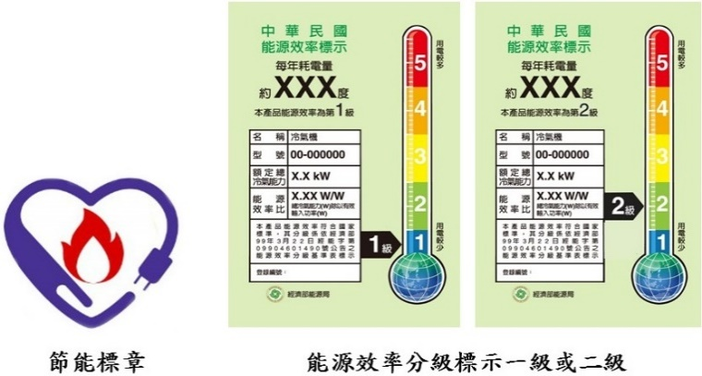 | 能源效率分級標示（一級、  二級）
  - 汰換之舊機回收證明：
1. 依據環保署廢四機逆向回收制度辦理者：檢附「廢四機回收聯單」第三聯正本。
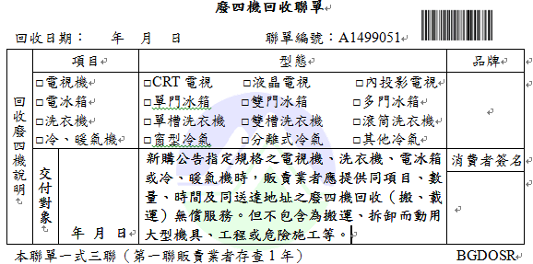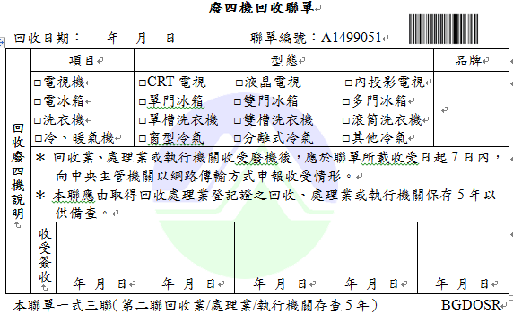
第一聯
第二聯

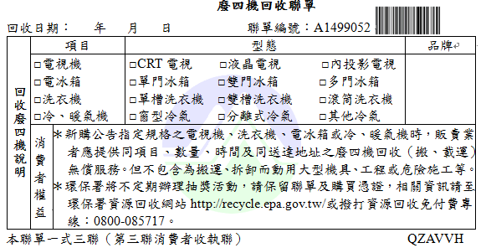
第三聯

  - 補助金額：
  - 冷氣:額定冷氣能力每kW(小數點以下四捨五入)補助1,000元，且每台補助金額以新台幣3,000元為上限。
  - 冰箱:每公升補助10元，且每台補助金額以新台幣3,000元為上限。
  - 每一裝機地址補助以3臺為限。
- 備齊文件後向本府提出申請:
- 申請表及「購買前務必要了解的事項」(申請書附件一及附件1-1)
- 申請人國民身分證正反面影本(申請書附件二)
- 108 年電費之任一期裝機地址電費單繳費收據或電子帳單明細(裝機地址限苗栗縣內，且用電種類須為「表燈非營業」之用電場所)(申請書附件二)
- 載明品名、型號且於107年12月7日後購買家電之發票或免用統一收據正本(發票未載明型號者應附出貨明細單並加蓋店章)(申請書附件三)
- 載明廠牌及型號之保證書(卡)影本(若購買證明文件已載明受補助設備廠牌、型號者，得免附)(申請書附件三)
- 廢四機回收聯單第三聯正本(回收項目須為冷氣或冰箱)(申請書附件四)
- 委託匯款書(申請書附件五)
- 補助款領據(申請書附件六)
- 申請案件有下列情形之ㄧ者，本府不予補助：
- 補助申請表、委託匯款書、補助款領據未簽名或蓋章。
- 檢具文件不齊、模糊不清無法審核。
- 申請資格不符。
- 補助項目或型號不符節能規定。
- 發票未載明受補助產品之品名及型號且廠商保證書(卡)未載明廠牌及型號。
- 產品購買日期於107年12月7日前。
- 未依規定辦理廢機回收、處理。
- 申請文件不實或偽造變造。
- 申請人未依補助規定配合辦理。
- 預算用罄並經主辦單位公告終止補助。
- 實地抽查時，申請人不符補助規定或未配合抽查作業(已撥付補助者得追回該款項)。
- 主辦單位得視需要派員前往實地抽查。
- 若查與原核定補助計畫內容不符且無註明修改原因或原因不符本計畫宗旨者，應於限定改善期限內依主辦單位意見施作修正，若再審核不符者，則不撥付補助款項。
- 於撥款後，如發現有設置或使用情形與原核定內容不符且情節重大者，主辦單位得追回已撥付補助款項。
- 本計畫申請表格及其規定應填列事項及檢附文件，均為補助申請要件之ㄧ部分，補助對象應確實遵守，且所有申請文件皆不予退還；如經查獲補助對象有違反本要點規定事項或有虛偽買賣、偽造變造不實者，補助對象應無條件退還補助款。
- 受補助者須授權苗栗縣政府不限時間、地點、次數公開播送或推廣（包含網站傳播宣導推廣）之用。
- 若有任何相關本計畫申請與執行疑問，請洽詢本府工商發展處公用事業科。
蘇小姐 037-559952、 張先生037-558260、林先生 037-559911。

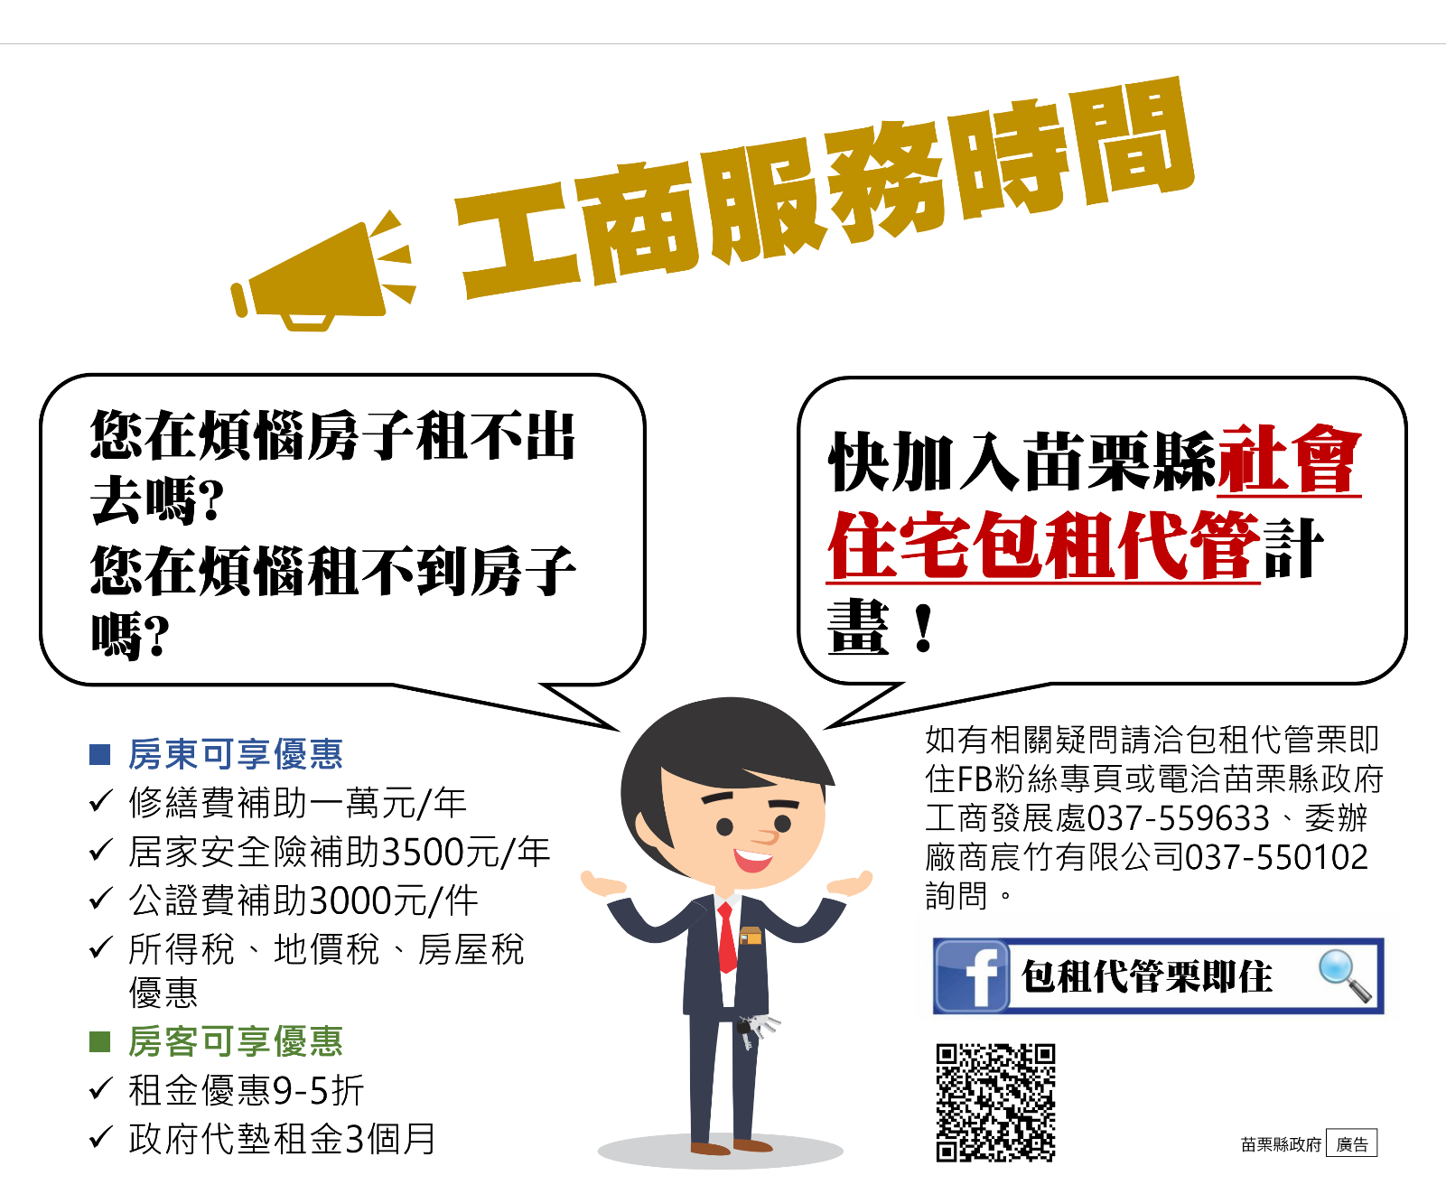

購買前務必要了解的事項
附件1-1

可在購買前詢問店家、廠商 | 確認 Ｖ
請確認電費單「裝機地址」是否在苗栗縣內且為表燈「非營業之用電」(一般住宅用電)。
請確認購買交機時，廠商是否會開立「發票或免用統一收據正本」。發票須詳細載明品名及型號，若無清楚載明請加附保固書才能申請補助。(每一裝機地址補助以3臺為限)
請確認購買產品是否具能源局核准登錄「能源效率分級」標示為一級或二級之產品。(只有節能標章不符合申請條件)
產品型號可於經濟部能源局能源效率 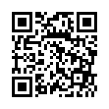
分級標示管理系統查詢: https://ranking.energylabel.org.tw/
請確認購買交機時，廠商是否會開立「廢四機回收聯單第三聯正本」，項目為冷氣或冰箱。(要有廢四機回收聯單才能申請補助)

補助金額額滿為止，本府將另公告截止日期 (依收件日期先後排定補助優先順序，民眾可於申請前來電詢問是否已額滿)。
林先生559911、蘇小姐559952、張先生558260 。

申請人清楚以上注意事項請簽名或蓋章：_____________________
苗栗縣108年度住宅節能設備汰換補助計畫
附件一 申請表
申請人：__________ 聯絡電話：_____________
通訊地址：_______________________________申請序號：_______
詳細應檢附文件及申請條件之審核 (請打勾)  審核不符者，則不撥付補助款項。 | 申請人  確認 Ｖ | 政府  審核
申請人之身分證正反面影本(附件二)
108年電費繳費憑證影本(電費單)或電子帳單明細(可影本)，裝機地為「苗栗縣轄內」且用電種類為表燈「非營業之用電」(一般住宅用電)。(附件二) (每一裝機地址補助以3臺為限)
發票或免用統一收據正本(載明品名、型號且於107年12月7日後)。(附件三)
廠商保證書(卡)影本（須載明廠牌及型號）。(若購買證明文件已載明受補助設備廠牌、型號者，得免附保證書(卡) ) (附件三)
購買之產品須具能源局核准登錄「能源效率分級」標示為一級或二級之產品。(只有節能標章不符合申請條件)
產品型號可於經濟部能源局能源效率
分級標示管理系統查詢: https://ranking.energylabel.org.tw/
廢四機回收聯單「第三聯正本」，項目為冷氣或冰箱。(附件四)
委託匯款書，務必「簽名或蓋章」及最新存摺影本。(附件五)
補助款領據，申請人務必「簽名或蓋章」。(附件六)
符合上述應具備請領補助款資料且經本府審核通過才予核撥補助款
申請人清楚且同意此相關規定在此簽名或蓋章 ：_________________
附件二
申請人之國民身分證正、反面影本
黏貼處  請浮貼－身分證正面 | 黏貼處  請浮貼－身分證反面
受補助產品裝機地址之電費繳費收據影本或電子帳單明細
(裝機地址限苗栗縣內，且用電種類為表燈非營業之用電場所)
黏貼處
請浮貼－任一期之108年電費繳費憑證影本(電費單)
或電子帳單明細(可影本)

附件三
汰換數量 冷氣 台 冰箱 台

每一裝機地址補助以3臺為限。
購買補助產品之統一發票或電子發票或免用統一收據正本
黏貼處
請浮貼－發票須載明受補助產品之品名、型號，
若未載明品名、型號
應檢附受補助產品型號之出貨明細單並加蓋店章

受補助產品之廠商保證書(卡)影本（須載明廠牌及型號）
黏貼處
請浮貼－限公布於經濟部能源局核准登錄
「能源效率分級」標示為一級或二級之產品

若購買證明文件已載明受補助設備廠牌、型號者，得免附保證書(卡)

附件四

廢四機回收聯單「第三聯正本」
黏貼處
請浮貼

委託建檔機關（單位）：公用事業科 中華民國 年 月 日
附件五
承辦人：蘇小姐
電話：037-559952 苗栗縣政府財政處庫款支付科
委託匯款書
- 為提升服務品質，已將應付款項委請台灣銀行苗栗分行以匯款方式辦理。
- 為利辦理受款人之匯款資料，請詳細填寫下列各項資料，蓋妥公司章與負責人章後，交各請款單位，以為匯款之依據。
- 各業務單位應確實核對廠商帳戶名稱、存摺及廠商印章是否一致（因退匯會加收手續費）後，再行遞送至本科，以為碰檔之用。
- 貴公司帳號資料倘有變更者，請重新填寫本匯款書以利更正資料檔。
- 付款時將提供入帳通知，敬請提供e-mail帳號，以憑通知付款訊息。
帳 戶 名 稱 |  |  | 營利事業統一編號  或身分證字號
銀行名稱 |  |  |  | 銀行代碼
帳號
聯絡電話 | （ ）- | 手機號碼
通訊地址 | □□□ 縣市 鄉鎮市 村里 街路 巷 號 樓
付款通知 | （請詳填下列e-mail帳號及傳真號碼，並核對英文字母大小寫，以確保付款訊息之通知。）
e-mail |  |  | 傳真號碼

存摺封面影本黏貼處
1、填妥後請先將本委託書交各請款單位。
2、請黏貼最新存摺封面影本。
此致 委託人簽名或蓋章
苗栗縣政府

附件六
苗栗縣108年度住宅節能設備汰換補助計畫

補助款領據
茲領到貴府工商發展處辦理「苗栗縣108年度住宅節能設備汰換補助計畫」，補助經費新臺幣 萬 仟 佰 拾 元整(請以國字寫)，特此領據為憑。

此 致
苗栗縣政府
申 請 人：
身分證字號 :
聯絡電話：
通訊地址：
匯款金融機構（註明分行）：
金融機構分行代碼：
戶名：
帳號： 申請人簽名或蓋章

若申請人與受款者不同
請註明原因並簽章：

中 華 民 國 年 月 日

